**12,7-мм Армейская Снайперская Винтовка Крупнокалиберная АСВК**

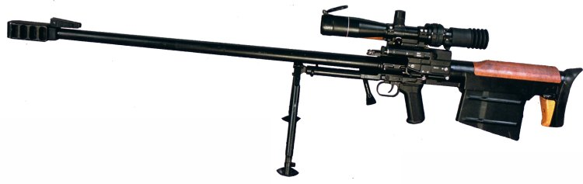

*Рисунок 1 – АСВК на сошках вид слева*

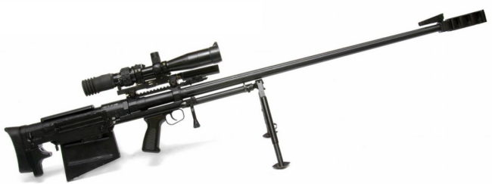

*Рисунок 2 – АСВК-М на сошках вид справа*

ОСВ-96 является крупнокалиберной снайперской винтовкой, предназначенной для поражения легкобронированных и небронированных целей, а также личного состава противника за укрытиями и в средствах индивидуальной защиты. Винтовка была разработана в АО «Конструкторское бюро приборостроения» в Туле и принята на вооружение в 1996 году. Также винтовка имеет псевдоним «Взломщик», хотя это считается отдельной модификацией, принятой на вооружение в 2000 году.

|  |  |
| --- | --- |
| ТТХ | |
| Патрон | 12,7 х 108 |
| Ёмкость патронов | 5 п. |
| Начальная скорость пули | 780 м/с |
| Прицельная дальность стрельбы | 2000 м. |
| Эффективная дальность стрельбы | 1000 м. |
| Боевая скорострельность | 15 – 20 выстр/мин |
| Масса с патронами и без оптического прицела | 12,9 кг. |
| Длина винтовки | 1400 мм. |
| Тип автоматики | продольно-скользящий затвор |